**Instituto Tecnológico y de Estudios Superiores de Monterrey**

*Aprendizaje Automático*

**Proyecto 4:  
Perceptrón y Adaline**

***Docente: Víctor de la Cueva***

**Castillo Millán Cynthia B.**

**A01374530**

5 octubre de 2017

**Manual de usuario**

El programa cuenta con valores predeterminados para probarlo (ubicados al final):

* **dataFile:** archivo con los valores de X y Y en dos columnas, separados por una coma entre ellos.
* **Theta:** Se inicializa para este caso con valores aleatorios
* Se encuentran tanto el Adaline como el Perceptrón, pero para usaros es necesario comentar el bloque que corresponde al contrario para su buen funcionamiento

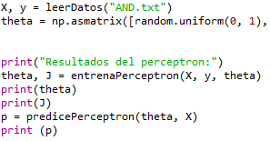

Para utilizar valores distintos a los, basta con cambiarlos directamente.

La descripción técnica referente al funcionamiento del programa se encuentra en los comentarios del mismo.

**Análisis**

La principal diferencia entre el perceptrón y el Adaline es que debido a la función lineal que utiliza su función de pérdida, su forma es convexa y tiene un único mínimo global, lo que permite que la búsqueda sea más sencilla.

Dado que utiliza los valores predecidos del net para aprencer los coeficientes del modelo, el sistema es más poderoso que el del perceptrón ya que le dice qué tan bien o mal fueron los resultados obtenidos.

No se realizó la gráfica de los resultados obtenidos.